jsp认知，什么是jsp？

**java的服务器页面，动态网页技术标准，简化版的servlet**

**jsp的组成部分：网页html、java代码段、jsp标记**

**jsp的运行机制：访问 jsp-> 编译成.java -> 编译成.class -> jvm**

**jsp的基础语法：**

**java代码段：<% %>**

**脚本表达式：<%=一定是java代码书写的具有返回值的内容(表达式或者语句) %>**

**注释：<%-- --%>**

**自定义的jsp文件编译后生成的java类，继承了HttpJspBase，此类继承了我们之前在创建servlet时继承的HttpServlet，而追根溯源，都可以实现Servlet接口，所以说jsp本质上就是一个简化版的Servlet！**

**1、运行机制 两步编译**

**2、为什么可以在访问jsp时看到网页内容，因为通过输出流将网页html响应出去的**

**3、为什么说jsp本质上就是一个简化版的servlet？**

**生命周期(接收请求、响应数据)，继承关系树，明确表示了jsp编译后的java类，能够找到最上层的Servlet接口！**

jsp的指令：

**page指令：描述页面信息**

**三大必备属性：**

**language contentType pageEncoding**

**三大可选属性：**

**errorPage session import**

**include指令：实现页面包含**

**file=外界文件路径名（whtaever.jsp）**

**注意事项：**

**(1) 、include指令可以出现在jsp文件的任意位置，什么时候想要包含都可以，page指令其实也可以出现在任何位置，但是一般都会将page指令书写在页面的最上方。**

**(2) 、include指令也可以出现多次**

**(3) 、引入的外界文件路径书写在include指令的file属性中**

**(4) 、使用include指令来包含文件的方式我们称为静态包含，被包含的文件不会单独解析与编译，而是将文件内容整体导入到源文件中，统一对源文件进行解析与编译！**

**taglib指令：引入第三方标签库**

**prefix：为引入的标签库中的标签设置一个前缀别名**

**uri：引入的标签库路径、位置**

jsp与servlet的区别：

**作用：jsp趋向于视图层(展示数据，请求发起)，**

**servlet趋向于控制层(接收请求、响应数据、页面跳转、方法调用)**

**文件本质：jsp文件、纯粹的java类**

**内置对象：jsp九大内置对象，servlet没有**

el表达式**：表达式语言，灵感来源于ECMAScript XPath，为了让jsp书写、开发更加简洁**

**el表达式的最大作用是用来获取域对象中的值！！！！！！！！！！！！！！！！**

**el表达式的语法格式：**

**${expression表达式}，el表达式的结果可以直接显示在页面中！！！**

**主要作用是用来获取域对象中的数据:${域对象中数据的关键字 }**

**el表达式中的常用运算符有哪些？？？**

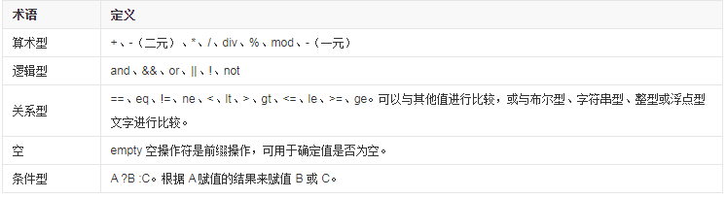

**使用el表达式获取域对象中数据的语法格式为：**

**${域对象中数据存储的关键字 }**

**如果关键字对应的是一个对象，获取对象属性值的语法为:**

**${对象存储的关键字.属性名 }**

**获取属性值的方式，是通过调用对应的getter方法。那么为了保证程序的正常执行，必须保证类中有对应的属性的getter方法，如果属性名在类中找不到对应的getter方法，则立马报500！而且书写的属性名的getter方法名称默认为：get+属性首字母变大写()!!!**